Rapport Bug Module achat

1. Champ site et type d’achat ne sont pas modifiable

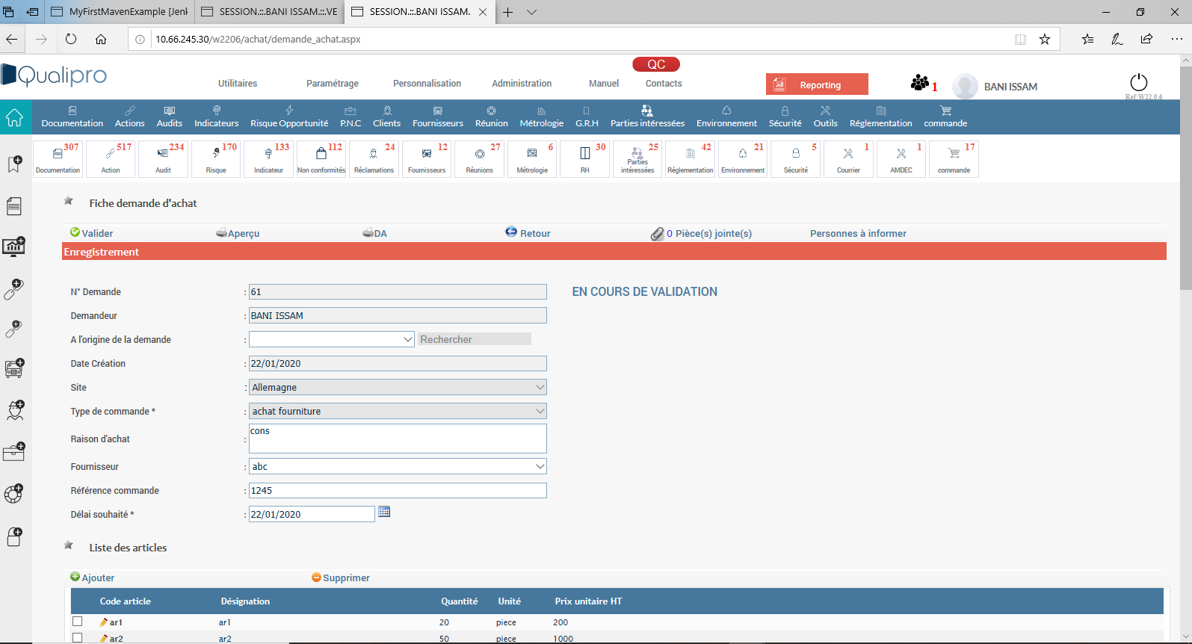

1. Ajout d’un site au niveau du module GRH

* Impossible d’afficher le site dans le paramétrage type d’achat (Site vienne)

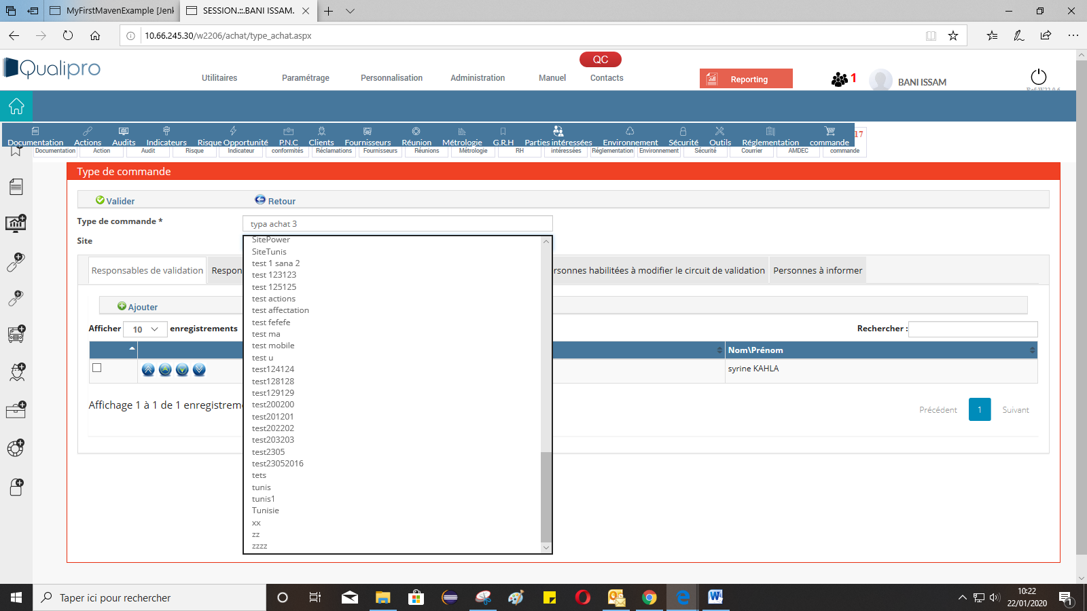

1. Lors de validation du bon de commande : j’ai rempli les champs, j’ai coché bon de commande validé, j’ai ajouté n article puis finalement j’ai validé 🡪 Statut n’est pas modifié

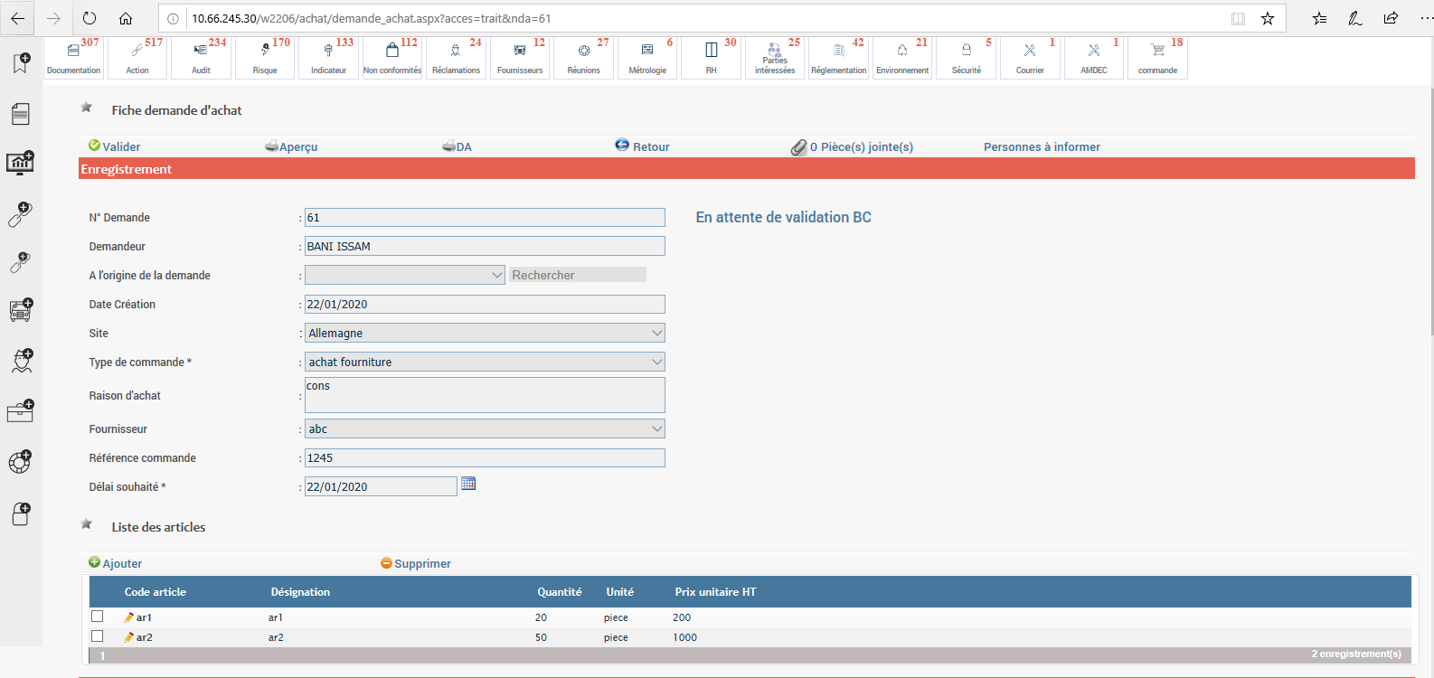

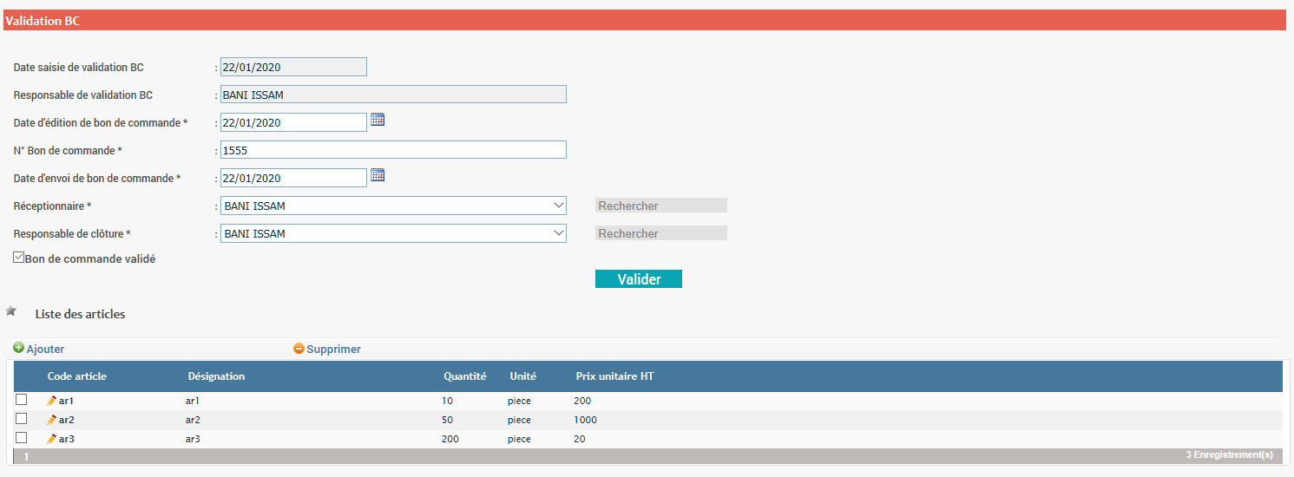

1. J’ai créé une fiche demande d’achat puis j’ai modifié le circuit ( supprimer des responsable (nada et syrine) et ajouter manel ) 🡪 la fiche n’est plus dans l’agenda de issam)

